**Экстернат**

Хочу рассказать об учебе в экстернате. Многие из вас, возможно, слышали об этой системе обучения, но мало кто знает, что именно она из себя представляет. Когда год назад я искала информацию о том, где и как можно закончить школу экстерном, мне пришлось потратить довольно много времени на поиски школ, в которых это можно сделать.

# Личный опыт

Я закончила [экстернат номер 1](http://www.externat1.ru) в прошлом году. Учебное заведение привязано к гимназии 710, но имеет отдельное здание на Кутузовском проспекте. На выбор есть две программы обучения: 10-11 классы за один год и 11 класс за полгода. Я заканчивала всю старшую школу за год.

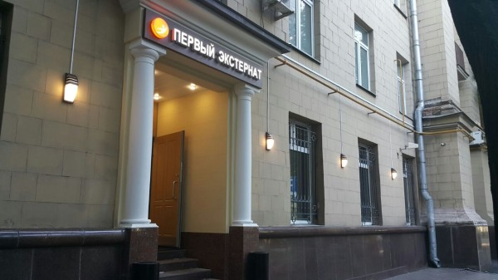

Это как раз здание, в котором мы учились. У нас был всего один этаж, восемь наших аудиторий, столовая небольшая, два туалета, раздевалки и три кабинета для преподавателей, учебной части, директора и завуча.

Я совершенно не жалею, что пошла в экстернат, обучение там, по моему мнению, гораздо интереснее, чем в школе. В экстернате тебя учат правильно расставлять приоритеты, понимать, куда следует тратить время; и готовят к университетской системе обучения.

# Основные отличия экстерната от школы

В прошлом учебном году в экстернате училось довольно много людей. Нас всех делили на группы по 15 человек. На часть предметов мы ходили только своей группой, а другие, в основном - те, что проходили в формате лекций, посещали несколькими группами.

У нас были пары, а не уроки, и в неделю было меньше учебных часов, чем в школе.

Например, в первом полугодии мы учились по такому расписанию:

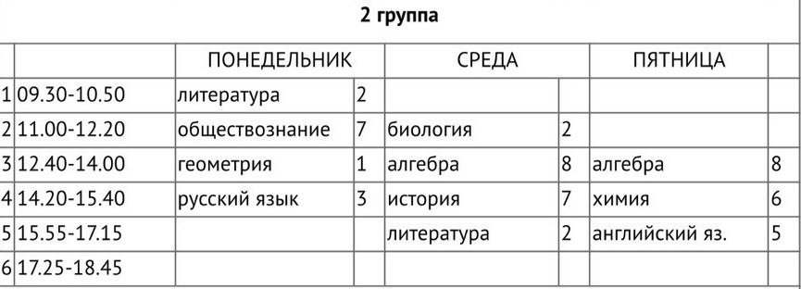

Ни у кого не было больше четырех пар в день, и все они были разными в течение одного дня. Учились мы по три дня в неделю. Это очень удобно, потому что много времени уходит у кого-то на тренировки, у кого-то на подготовку к ЕГЭ и тому подобное.

Мы проходили всю программу в сокращённом виде, но, тем не менее, преподавали нам очень содержательно и работали мы продуктивно. Каких-то вещей не хватало, но нам давали необходимую базу, а остальное мы должны были по надобности проходить самостоятельно. Это хорошо, потому что от нас не требовали лишнего и мы могли учить важные нам вещи.

Учебники были написаны учителями экстерната. Они сами отбирали материал из разных источников, составляли тесты, работы, прописывали параграфы с самой важной информацией.

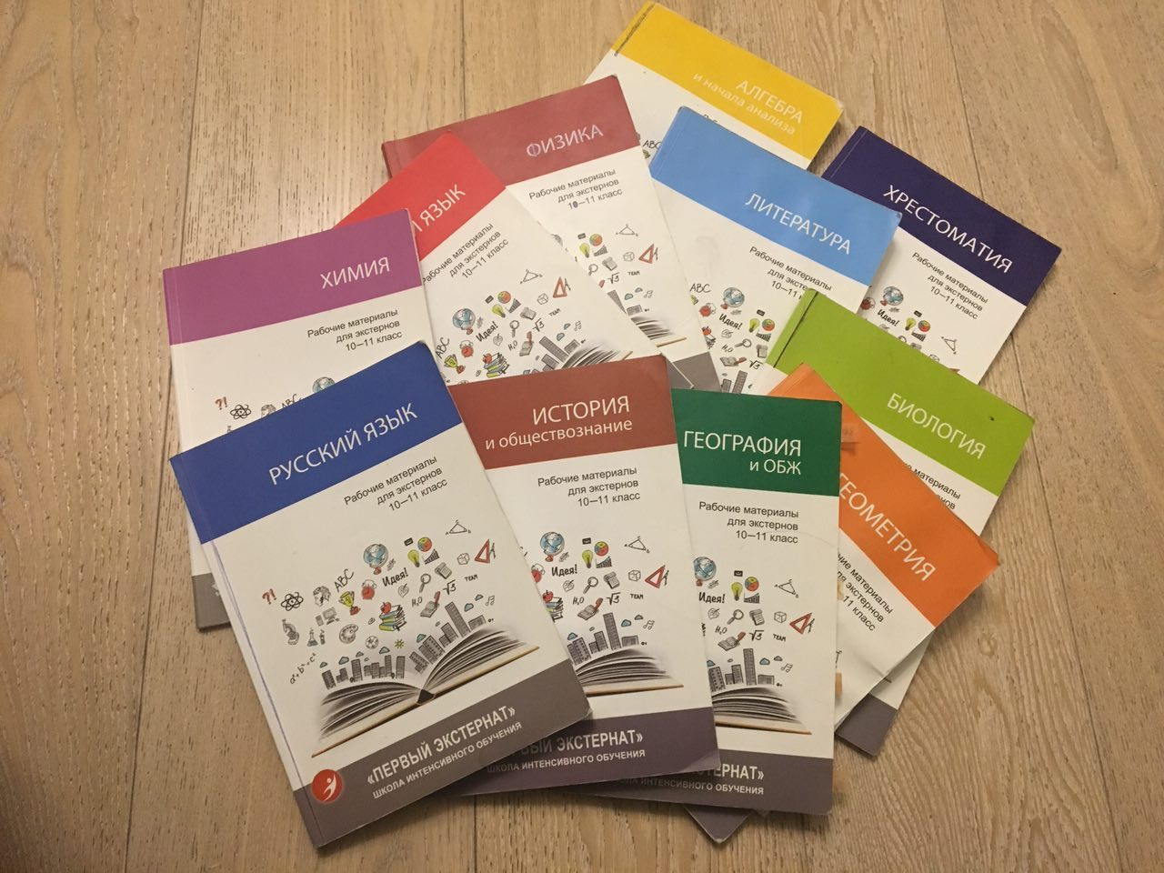

Вот, например, литература:

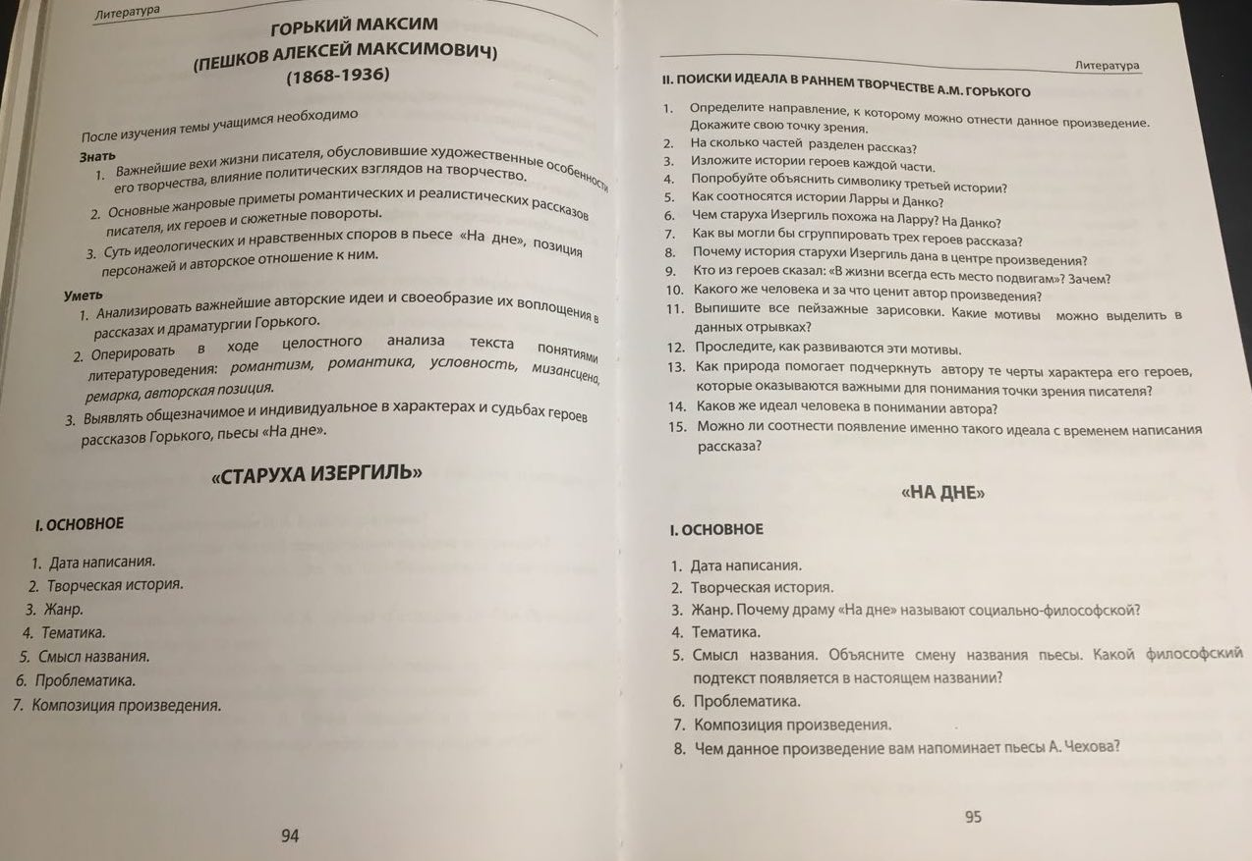

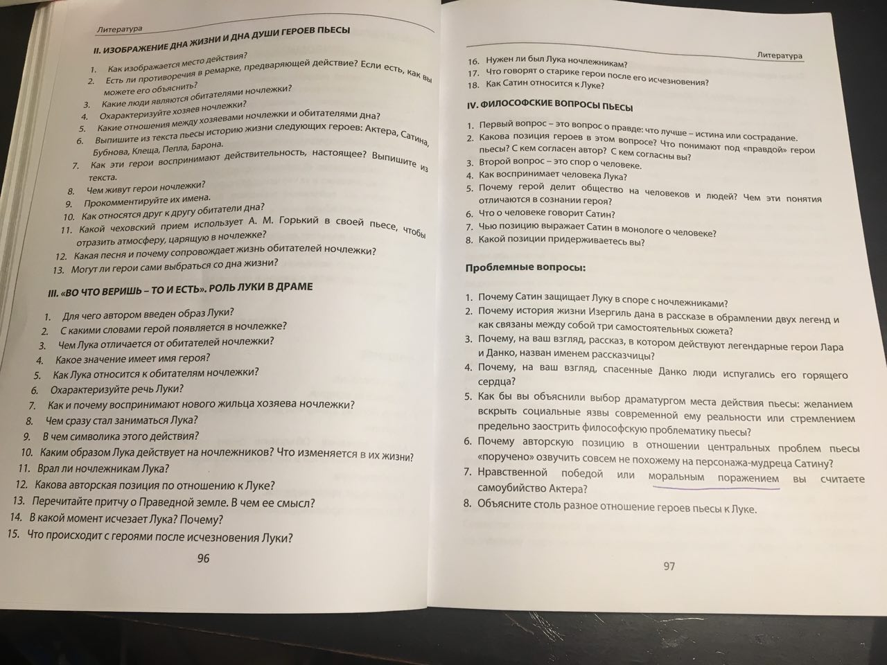

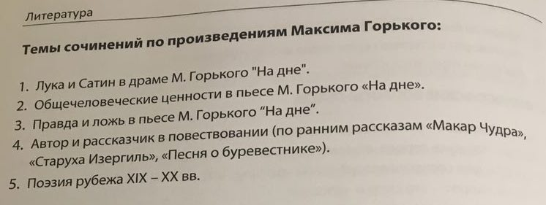

география:

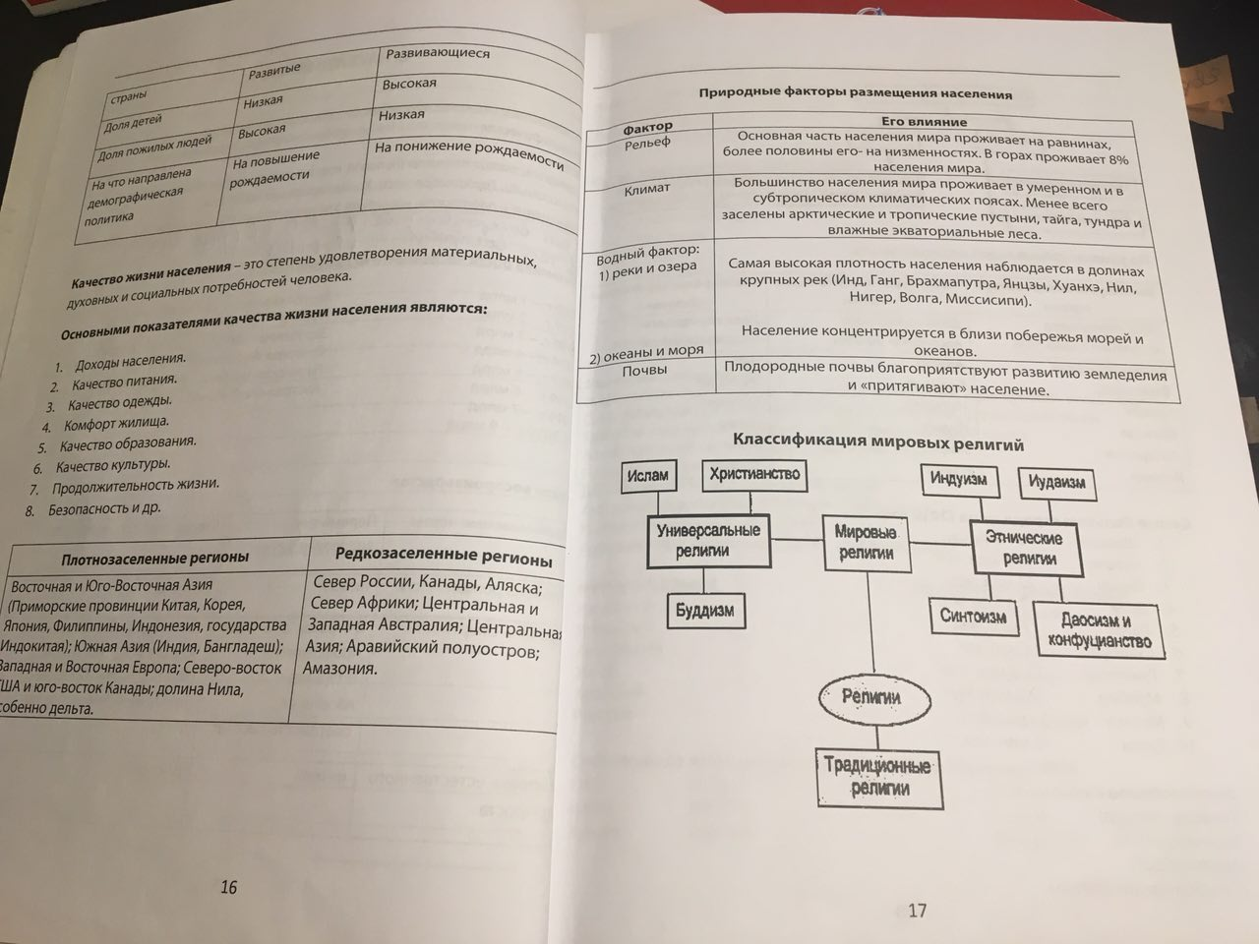

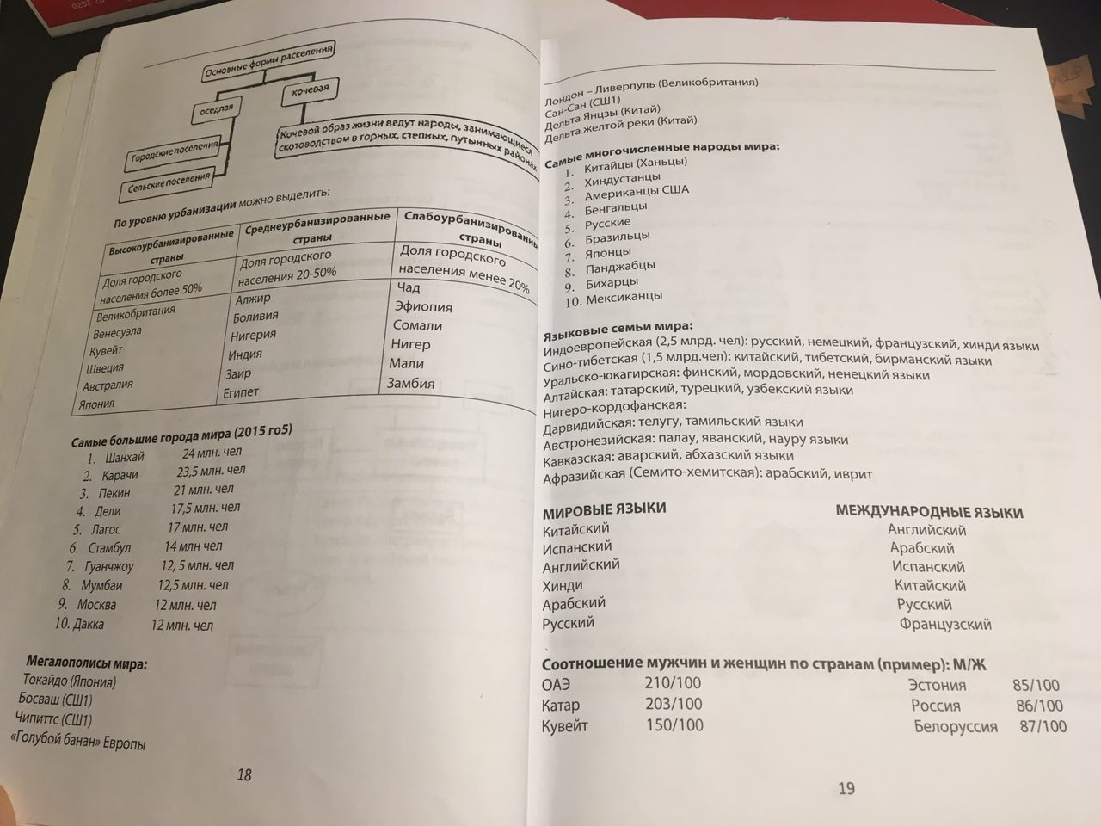

физика:

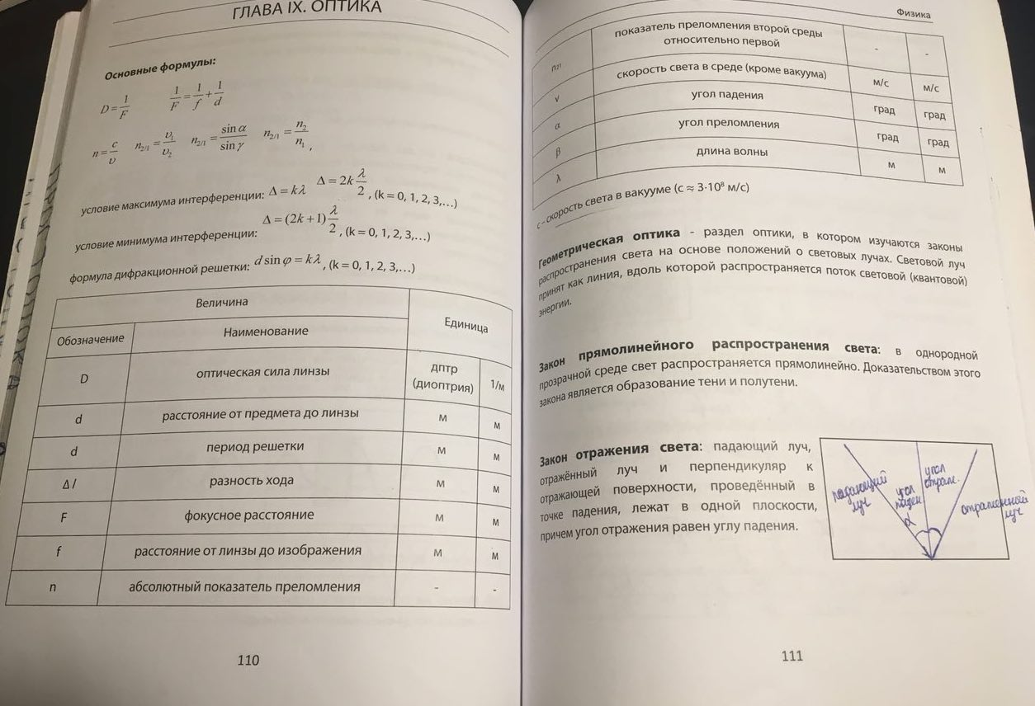

Для более подробного изучения нам советовали дополнительную литературу. Например, учительница истории говорила про учебники Орлова, разные книги по истории и связанные с историей (классическая литература), которые можно почитать в свободное время.

Пары по гуманитарным предметам, за исключением русского, проходили в основном в формате лекций. Когда заканчивался тот или иной блок, мы писали тесты или работы с краткими ответами по пройденному материалу.

**Чем мы занимались на конкретных предметах**

## Алгебра и геометрия

По алгебре и геометрии мы решали типовые задания из ЕГЭ, как из первой, так и несколько заданий из второй части. Мы быстро прошлись по всем темам, нам давали всю теорию, просто гораздо меньше времени уходило на практику. Также устраивались контрольные работы и тесты для проверки знаний. Мне эта система кажется хорошей, получается лучше фокусироваться на том, что от тебя требуется на экзамене: я, например, сдала экзамен по профильной математике на 72 балла, хотя не готовилась к нему нигде, кроме экстерната.

## Русский язык

По русскому мы каждое занятие разбирали один из номеров ЕГЭ и сочинения. Тесты и контрольные работы были в формате ЕГЭ. В них большое внимание уделялось написанию сочинения: нас прогоняли по всей структуре текста, мы писали его по частям в качестве домашнего задания.

## То, чего не хватало

Меня расстроило, что вообще не было географии и ОБЖ. Точнее, у нас провели по одной лекции по каждому предмету в конце учебного года, а потом, основываясь на информации с этих лекций, мы писали тесты. Также вообще не было физической культуры. Мы только сдавали зачет в конце года.

Курсы физики, географии, химии и биологии длились по полгода, материал давался в сокращении, но я не могу сказать, что мне чего-то не хватило.

**Система оценивания, дополнительные возможности и дисциплина**

## Система оценивания

Оценки, которые мы получали в течение года, не учитывались при аттестации за 10-11 класс. В аттестат шла средняя оценка по двум, выставленным за сессии – зимнюю и весеннюю. На сессиях были работы, основанные на материалах, пройденных за год.

## Педсостав

Весь педсостав состоял из очень приятных учителей, видно было, что людям нравится преподавать и пробовать новые форматы в обучении. Учительница по литературе очень любила беседовать с нами, задавала много тематических вопросов. На истории и обществознании (их вела одна и та же преподавательница) материал давался очень легко, было видно, что учительница говорит с нами на одном языке, она периодически шутила, проецировала какие-то ситуации на современный мир, приводила примеры, которые были близки нам и не сложны для понимания. На биологии также учительница периодически рассказывала про какие-то интересные опыты, один раз она показывала нам фильм про психологические эксперименты над людьми. По истории нам тоже показывали фильм на “День Космонавтики”.

## Дополнительные курсы

Также экстернат предоставлял возможность дополнительной подготовки к ЕГЭ, то есть курсы или индивидуальные занятия с преподавателями. Я сама не записывалась на эти курсы, но от тех, кто их посещал, я слышала только положительные отзывы.

Также была возможность посещать лекции по психологии в МГУ. Некоторые ребята из гимназии, к которой привязан экстернат, учились в классе с химико-биологическим уклоном, и им эти лекции нужно было обязательно посещать. Я и еще несколько девочек ходили просто ради интереса. Нам рассказывали довольно много всего, показывали презентации. Например, были лекции про строение нервной системы у животных и людей, про органы чувств, реакции организма на различные факторы, про психотипы личности, про то, где какие гормоны содержатся и как они влияют на организм. Занятия длились по 80 минут. Нас не заставляли ничего записывать, учить, не давали никаких тестов. К концу года каждый готовил презентацию на выбранную тему и рассказывал перед остальными.

**Минусы обучения в экстернате**

## Нужно поспевать за всеми

Один из минусов сокращенной программы — то, что некоторых знаний по предмету может не хватать, какие-то вещи пропускают, дают очень сжато. Если ты чего-то не понимаешь, ты должен постараться сам это изучить, потому что мало времени уходит на разбор конкретных вещей, и никто не будет тебе индивидуально ничего объяснять. У нас некоторым ребятам было сложно, потому что они приходили из слабых школ, но большинство из них занимались дополнительно, и это их спасало, а остальные просто не хотели ничего делать, поэтому не могли нормально ничего сдавать. Если ты не хочешь учиться и не умеешь сам себя дисциплинировать, никто тебя заставлять не будет. Многие учителя открыто говорили, что не держат нас на парах, что мы можем идти, если не хотим получать знания.Мне такая система обучения очень комфортна

## Самоорганизация

Также стоит добавить, что в экстернате вы сами отвечаете за свой уровень образования, участие в олимпиадах, сдачу гто. Никто не будет за вами бегать, все приходится узнавать самим. Я ездила на всероссийскую олимпиаду по литературе, и очень хорошо, что я вовремя опомнилась и успела написать первый тур до того, как он закончился. Ведь если в школе все пишут его одновременно, выделяют специальное время, то в экстернате ты сам берёшь задание, сам находишь время и просто потом приносишь его в учебную часть.

Еще, конечно, официально это никто не оговаривал, но за прогул пар нас не ругали. Учителя понимали, что мы взрослые и сами можем расставить свои приоритеты. Я периодически не ходила на литературу, так как дополнительно ее изучала, пропускала русский, потому что могла и сама порешать тесты, и не посещала английский, потому что знала то, что проходили на парах, и разбирала задания с репетитором. Однако этим увлекаться не стоит. Сильных проблем за собой прогулы не ведут, но могут повлиять на отношение к тебе.

## Дисциплина

## Несмотря на то, что нас никто не заставлял ничего делать, дисциплина была на уровне. Пришел учиться - учись. Нам запрещали доставать телефоны на большей части предметов. На математике, иногда литературе и химии мы вообще их сдавали учителю. Интернета в здании не было, и связь была не очень хорошая, поэтому мобильный интернет тоже слабо работал.

Если ты не даешь учителю нормально вести пару - можешь идти, тебя никто не заставляет сидеть просто так. Бывало такое, что с литературы учеников выгоняли прямо в середине пары. Не разрешали доставать еду, шуметь, в общем, каким-либо образом мешать остальным. Один раз девочку попросили убрать кофе на паре, потому что учительнице мешал его запах.

## Язык

Еще один из минусов – это довольно слабый английский (по крайней мере для меня, я всегда занималась с репетитором, поэтому у меня с ним не было проблем). Просто многие приходили из школ со слабым английским, и учителя ориентировались больше на тех, кто знает язык хуже. Но тем, кто имел уровень языка выше других часто на уроках давали дополнительные задания или тесты.

Второй язык мы не изучали, и никаких дополнительных курсов тоже не было. Если учить, то только вне экстерната.

## Пробные ЕГЭ

Пробники нам тоже проводили, но мало (русский, математика профильная, математика базовая, английский). Вот это то, чего действительно не хватает. Но их и в школе проводят в небольшом количестве.

Сочинение декабрьское мы тоже писали всего один или два раза, лично для меня это не было проблемой, но кому-то этого недостаточно. На русском мы почти не акцентировали на нем внимание, поэтому учить аргументы и повторять структуру приходилось по большей части самим.